KĄCIK STYPENDYSTY (Nowe Iganie)
Mazowiecki program stypendialny dla uczniów szczególnie uzdolnionych –najlepsza inwestycja w człowieka w roku szkolnym 2016/2017
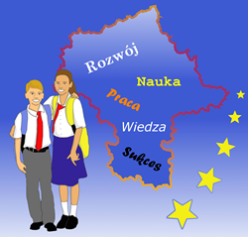
„Spójrz inaczej na geometrię”
Geometria! Sama ta nazwa niektórych z was przyprawia o koszmary w nocy. Nie ma w tym nic dziwnego. Na pewno nie jest przyjemnością dla nikogo obliczanie powierzchni jakiegoś wielokąta, czy szukanie związków między kątami, których nawet nie dostrzegacie. Jednakże chciałbym wam powiedzieć, że geometria może być również świetną zabawą. Wystarczy spojrzeć na nią z innej perspektywy. Chociażby perspektywy architekta, który ma z nią do czynienia praktycznie, na co dzień.
Sam miałem okazję popatrzeć z tej perspektywy, robiąc swój pierwszy w życiu projekt przestrzenny wymyślonego budynku, na którego prezentację niektórzy z was mieli okazję przyjść. Był to projekt wykonany w ramach stypendium mazowieckiego. Poza tym żaden program do projektowania 3D nie istniałby bez matematyki, ponieważ wszystkie wykorzystują kartezjański układ współrzędnych, osie X, Y i Z, a wszelkie konstrukcje oparte są na podstawowych figurach geometrycznych, np. trójkąt, prostokąt, koło. Mogę was także zapewnić, że tworzenie swoich własnych budynków i innych konstrukcji sprawia wiele frajdy. Jest to świetny sposób na wykorzystanie wolnego czasu, który często tracimy, siedząc przed telewizorem czy komputerem. Rozwija się wtedy partie mózgu odpowiedzialne za kreatywność i wyobraźnię przestrzenną. Oczywiście na początku nie wydaje się to łatwe, lecz po jakimś czasie spędzonym na projektowaniu dojdziecie do potrzebnej wprawy i będziecie mogli nazywać siebie początkującymi projektantami.
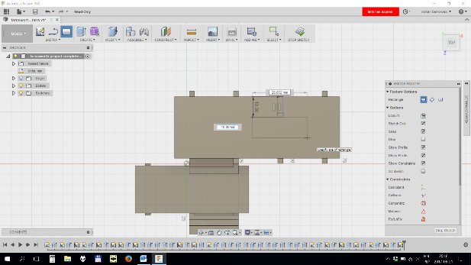
Igor Dutkowski

